участникам оборота обуви
требуется зарегистрироваться
Обращаем внимание на Постановление Правительства РФ от 05.07.2019 N 860.

ИЗ ДОКУМЕНТА ВЫ УЗНАЕТЕ
Утверждены правила маркировки обуви. В частности, установлено, что всем, кто участвует в обороте обуви не позднее 30.09.2019 нужно зарегистрироваться в системе «Честный знак». Это касается производителей, поставщиков, розничных продавцов, импортеров обуви и комиссионеров.
Организациям и предпринимателям, покупающим обувь для собственных нужд, регистрироваться в системе «Честный знак» не нужно.
КАК НАЙТИ ДОКУМЕНТ В КОНСУЛЬТАНТПЛЮС

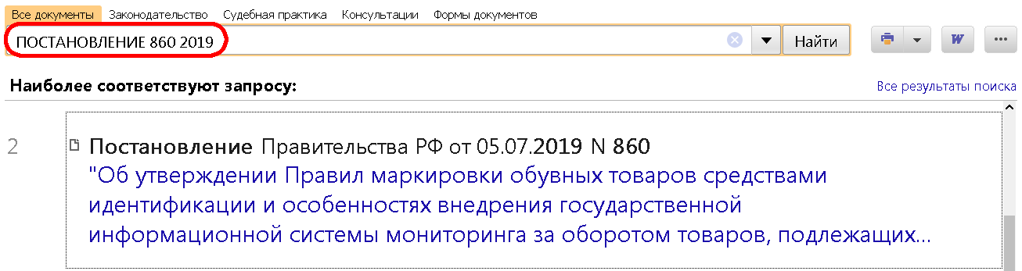
ДОПОЛНИТЕЛЬНАЯ ИНФОРМАЦИЯ
Какая именно обувь подлежит обязательной маркировке, подскажет наш Обзор: "Обязательная маркировка товаров: что изменится с 1 июля 2019 года" (КонсультантПлюс, 2019).
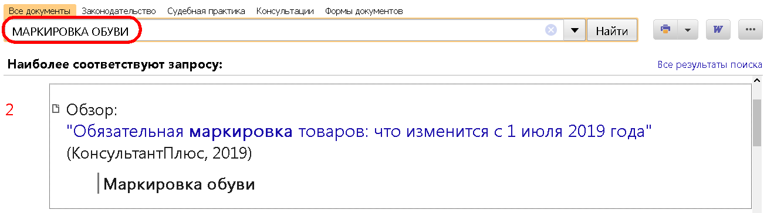
1

